


Guía del Manejo del Sistema de Integración de Pisos Presupuestales (SIPP)
Rol Supervisor

2026

PRESENTACIÓN

La presente Guía está dirigida a los usuarios de las distintas instituciones con la finalidad de dar a conocer el funcionamiento del Sistema de Integración de Pisos Presupuestales (SIPP), así como agilizar los procesos operativos dentro de las instituciones y tener una mayor eficiencia.
Tendrá acceso al Sistema únicamente el Rol Supervisor con el propósito de programar e integrar la propuesta de los requerimientos reales para los pisos presupuestales de cada Institución con base en el modelo de Presupuesto Basado en Resultados.



Guía del Manejo del Sistema de Integración de Pisos Presupuestales (SIPP)

Ingresar en la página de la Secretaría de Finanzas y Planeación (www.sefiplan.qroo.gob.mx) para realizar los siguientes pasos:

1. Dar clic en el Menú Dependencias.

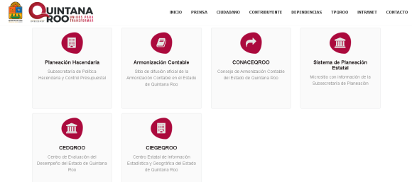
2. Seleccionar el Menú Planeación Hacendaria.

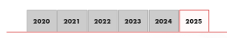
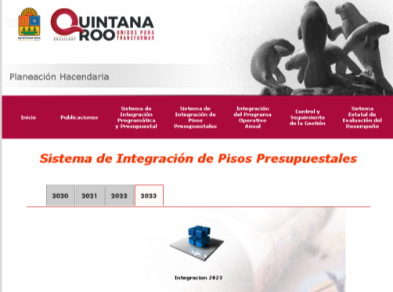
4. Seleccionar el Ejercicio del año a consultar.
2026
3. Dar clic en la pestaña de SIPP.
Integración 2026

Una vez seleccionado el SIPP mencionado previamente, se debe tener consigo la Clave de Identificación Electrónica (CIE).
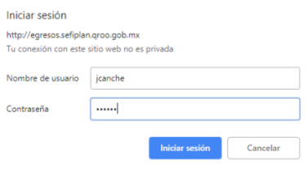
6. Ingresar Clave de Usuario y Contraseña.

CAPTURA
Unidades de Presupuestación.
En esta ventana se trabajará con las Unidades de Presupuestación, que formarán parte del Costeo por Meta.
1. Seleccionar la pestaña de Captura.
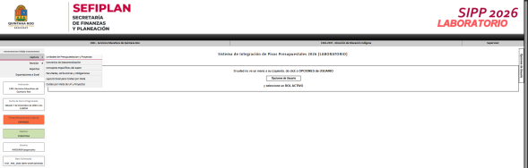
2. Dar clic en Unidades de Presupuestación.

Aparecerá la siguiente pantalla, donde visualizarán las Unidades de Presupuestación, estas son las actividades previamente cargadas en SIPPRES, y su calendario es el que ha sido capturado en el indicador de la actividad.
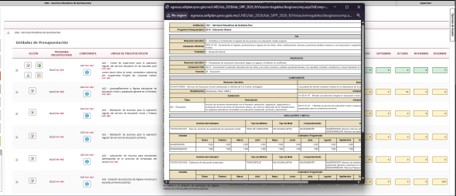
2a. Dar clic en editar.
Nota: en caso de requerir consultar la información programática del componente, podrá consultarla dando clic en el botón de color azul (Desglose de información del componente).

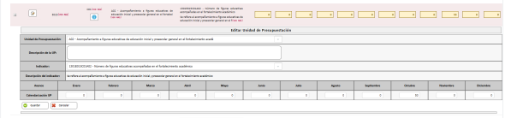
2d. Dar clic en guardar.
2c. Seleccionar indicador.
2b. Capturar la descripción de la UP.

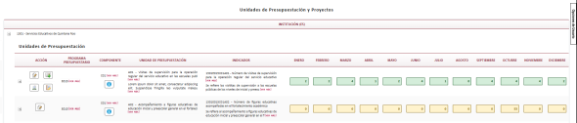
2e. Clic para capturar regiones.
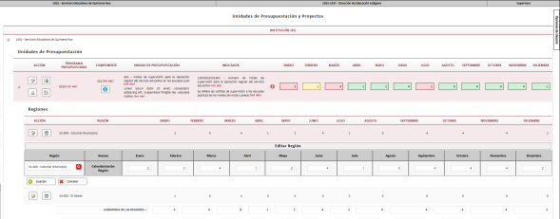
2g. Clic en guardar.
2f. Capturar la cantidad programada para cada mes en la región.
2e. Clic para elegir la región a vincular.
Nota: El sistema marcará de color verde las casillas de los meses en los que la suma de las regiones coincide con el calendario del indicador, de color amarillo las que la suma es menor a la del calendario del indicador y de color rojo aquellas que la suma rebasa el calendario del indicador, para que realicen los ajustes necesarios.
2h. Clic para capturar unidades responsables.
Aparecerán únicamente las URs que estén vinculadas al componente del que deriva la UP.
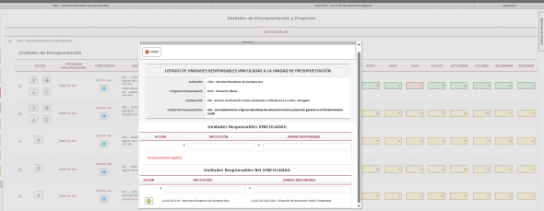
2j. Clic en cerrar.
2i. Clic para elegir la unidad responsable.

2k. Clic para vincular CEG.

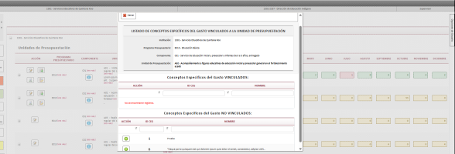
2j. Clic en cerrar.
2l. Clic para elegir el CEG.
Nota: Los Conceptos Específicos del Gasto que se visualizarán son los que se hayan capturado previamente en el apartado correspondiente (se detalla más adelante).
Los pasos 2a al 2j deberán repetirse para cada UP.
Convenios de Descentralización.
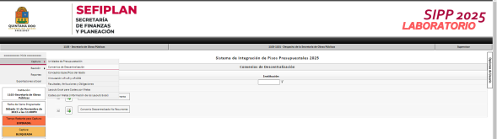
3a. Dar clic en agregar Convenio Descentralizado Recurrente o Convenio Descentralizado No Recurrente.
3. Dar clic en Convenios de Descentralización.

3b. Capturar el nombre del convenio.
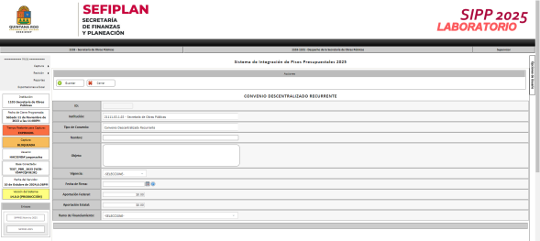
3h. Clic en guardar.
3g. Capturar el monto de la aportación Estatal del convenio.
3f. Capturar el monto de la aportación Federal del convenio.
3e. Capturar la fecha de firma del convenio.
3d. Seleccionar la vigencia del convenio (Anual/Plurianual).
3c. Capturar el objeto del convenio.
3h. Seleccionar el ramo de financiamiento del convenio.

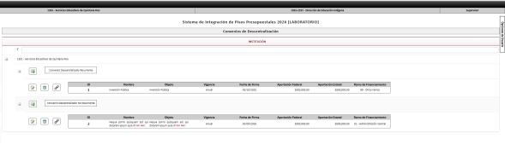
3e. Clic para vincular UP.
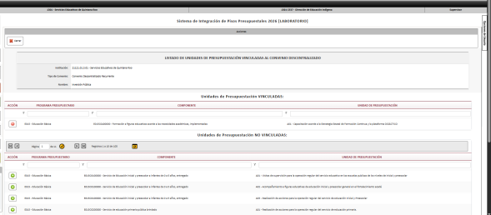
3g. Clic en cerrar.
3f. Clic para seleccionar la UP.
Realizar los pasos 3b al 3g, para cada Convenio sea recurrente o no recurrente.

Conceptos Específicos de Gasto.
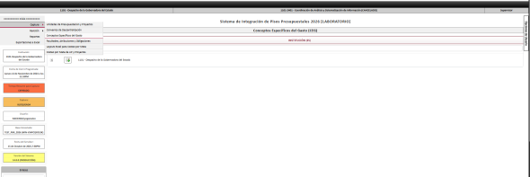
3. Dar clic en Agregar.
2. Dar clic en Conceptos Específicos de Gasto.
1. Seleccionar la pestaña de Captura.

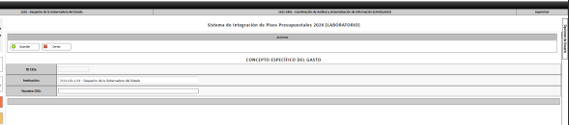
3b. Clic en Guardar.
3a. Capturar el nombre del CEG.

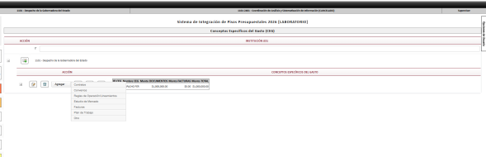
3c. Seleccionar el tipo de documento.
Una vez creado el CEG, le vinculará los documentos que correspondan al CEG, existen 7 tipos de documentos.
A continuación, verá, el proceso de captura de cada uno de los tipos de documentos.

Contratos.
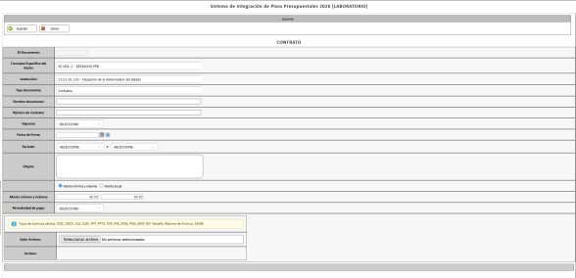
10. Agregar archivos.
8. Capturar el monto correspondiente (mínimo y máximo o monto anual).
7. Elegir si el contrato es por monto mínimo y máximo o si es monto anual.
6. Capturar el objeto del contrato.
5. Seleccionar el periodo del contrato.
4. Capturar la fecha de firma del contrato.
3. Seleccionar la vigencia del contrato.
2. Capturar el número del Contrato.
11. Clic en guardar.
1. Capturar el nombre del documento.

9. Seleccionar la periodicidad de pago.

Convenios.
1. Capturar el nombre del documento.
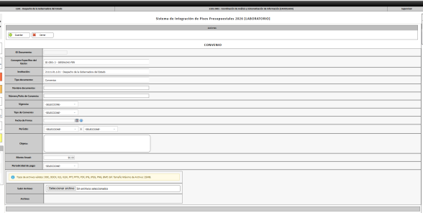
10. Agregar archivos.
9. Seleccionar la periodicidad de pago.
8. Capturar el monto del convenio.
7. Capturar el objeto del convenio.
6. Seleccionar el periodo del convenio.
5. Capturar la fecha de firma del convenio.
4. Seleccionar el tipo de convenio.
3. Seleccionar la vigencia del convenio.
2. Capturar el número o folio del Convenio.
11. Clic en guardar.

Reglas de Operación/Lineamientos.
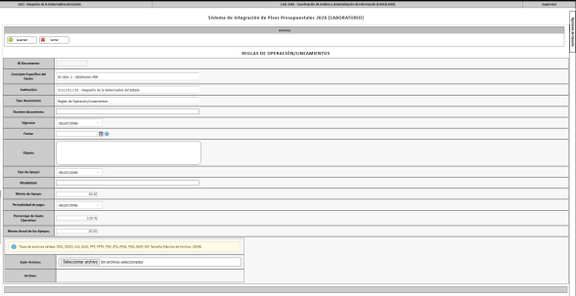
11. Agregar archivos.
7. Capturar el monto de apoyo.
6. Capturar la Modalidad.
5. Seleccionar el tipo de apoyo.
.
2. Seleccionar la vigencia de las ROP/Lineamientos.
3. Capturar la fecha de firma de las ROP.
4. Capturar el objeto de las ROP.
1. Capturar el nombre del documento.
12. Clic en guardar.
9. Capturar el porcentaje de gasto operativo.
10. Capturar el monto anual de los apoyos.
8. Seleccionar la periodicidad de pago.

Nota: el apartado de modalidad será un cuadro de captura libre, ahí se especificará la modalidad del apoyo, por ejemplo: “Transformamos tu audición”.

Estudio de Mercado.
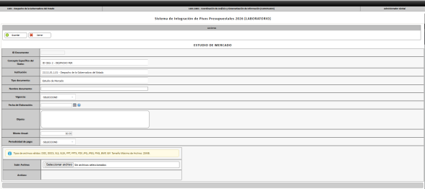
6. Seleccionar la periodicidad.
7. Agregar archivos.
5. Capturar el monto anual.
4. Capturar el objeto.
2. Seleccionar la vigencia del estudio de mercado.
3. Capturar la fecha de elaboración.
1. Capturar el nombre del documento.
8. Clic en guardar.

Facturas.
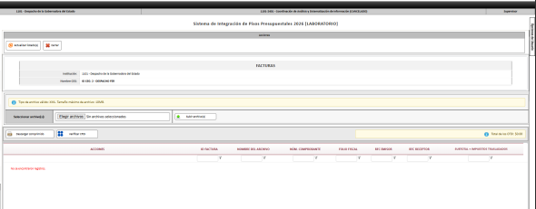
2. Clic para subir documentos.
1. Elegir el/los documentos xml.

Plan de Trabajo.
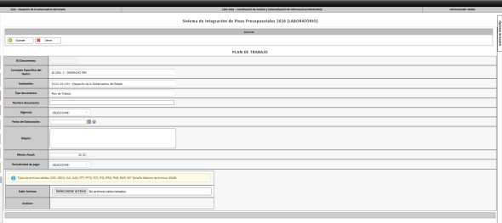
8. Agregar archivos.
6. Capturar el monto anual del Plan de Trabajo.
4. Capturar el objeto del Plan de Trabajo.
3. Seleccionar la fecha de elaboración del Plan de Trabajo.
1. Capturar el nombre del documento.
2. Capturar la vigencia del Plan de Trabajo.
7. Seleccionar la periodicidad de pago.
9. Clic en guardar.

Otro.
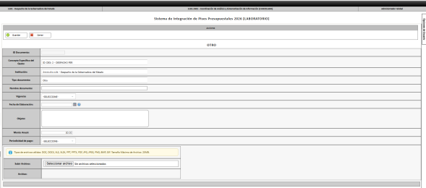
8. Agregar archivos.
7. Seleccionar la periodicidad de pago.
6. Capturar el monto anual.
4. Capturar el objeto.
3. Seleccionar la fecha de elaboración del documento.
2. Capturar la vigencia del documento.
10. Clic en guardar.
1. Capturar el nombre del documento.

Nota: Los nombres de los archivos deben ser específicos, a fin de que se pueda diferenciar el documento soporte de los anexos, en caso de que aplique.
Una vez que se hayan capturado los datos requeridos para el CEG, el siguiente paso es vincular las partidas, fuentes de financiamiento y convenios de descentralización si es el caso.
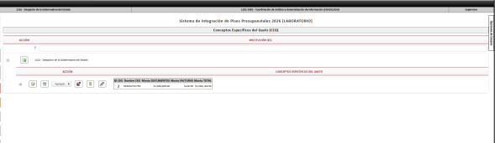
6. Dar clic en para vincular convenios de descentralización en caso que aplique.
4. Dar clic para capturar partidas.
5. Dar clic en para vincular fuentes de financiamiento al CEG.

Captura de Partidas
En la pantalla podremos ver dos secciones, a la izquierda está la totalidad del Clasificador por Objeto del Gasto, y a la derecha el listado de Partidas Específicas Solicitadas que vayamos agregando:
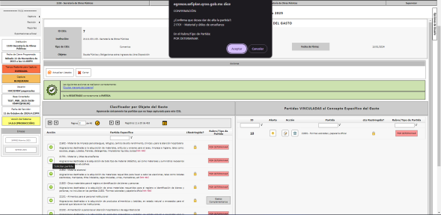
4c. Dar clic en editar.
4b. Dar clic en Aceptar.
4a. Dar clic en Solicitar partida.
Al dar clic en agregar aparecerán mensajes de sistema para confirmar la elección de partida.

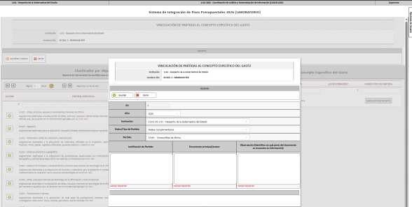
4g. Especificar en que parte del documento cargado se justifica el uso de la partida.
4f. Nombre del documento en el que se justifica el uso de la partida.
4e. Redactar la justificación para el uso la partida en este CEG.
4h. Clic en guardar.
4d. Seleccionar el rubro.

Vincular Fuentes de Financiamiento
El siguiente paso es agregar las fuentes de financiamiento con las que se pagaría el CEG.
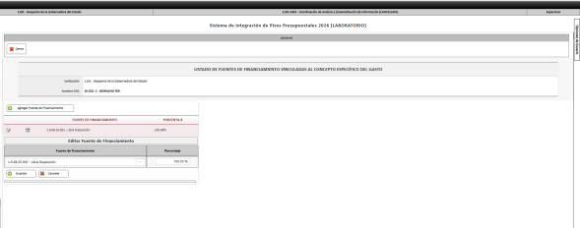
85e. Clic en cerrar.
5d. Clic en guardar.
5c. Capturar el porcentaje del CEG que se pagará con la fuente de financiamiento seleccionada.
5b. Seleccionar la fuente de financiamiento.
5a. Clic agregar fuente de financiamiento.

Repetir los pasos 5a al 5d por cada fuente de financiamiento.
Vinculación de Convenios de Descentralización
En caso de aplicar, se realizará la vinculación de los convenios de descentralización.
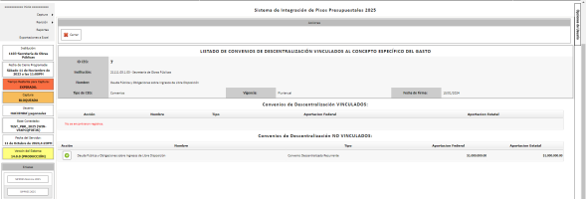
6b. Clic en cerrar.
6a. Clic en el convenio que deseé vincularse al CEG.

Facultades, Atribuciones y Obligaciones.
En este apartado, se capturarán las facultades, atribuciones y obligaciones de cada una de las Unidades Responsables.
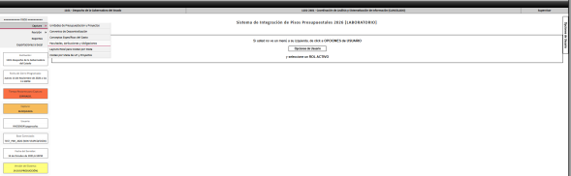
2. Dar clic en Facultades, Atribuciones y Obligaciones.
1. Seleccionar la pestaña de Captura.
3. Capturar las Facultades, Atribuciones y Obligaciones de la UR.
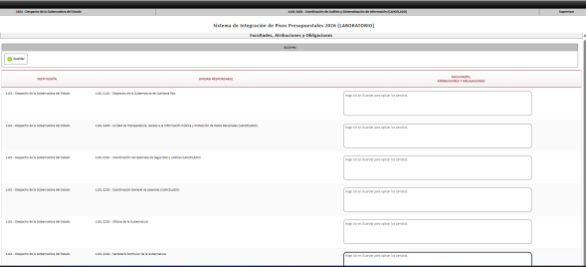
4. Clic en guardar.

Nota: En el texto debe especificarse en qué documento están establecidas las facultades, atribuciones u obligaciones plasmadas, así mismo, deberá poner en enlace a la página en la que se encuentra publicado dicho documento.

CAPTURA
Layout para Costeo por Meta
Primero se descargará el formato en Excel en ceros, con la estructura de Costeo por Meta, previamente capturada en sistema.
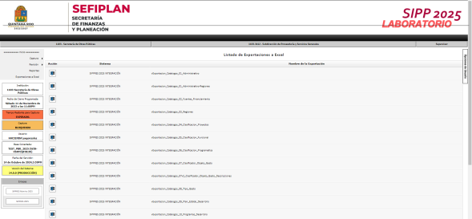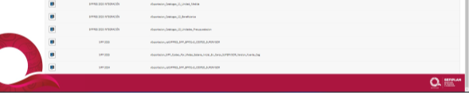
1. Dar clic en Exportaciones a Excel.
2. Dar clic para descargar el formato de layout para costeo.
Una vez concluido el llenado del Layout procederemos a subir el archivo:
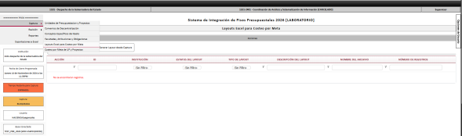
3. Seleccionar la pestaña de Captura.
4. Dar clic en Layouts Excel para Costeo por Meta.
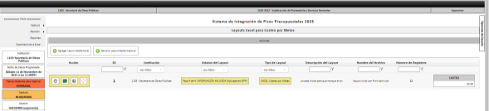
5. Dar clic en Agregar Layout desde Excel.

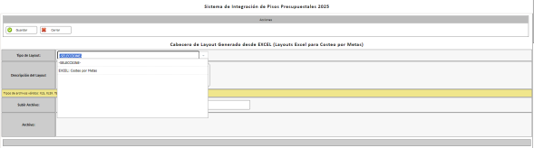
6. Seleccionar EXCEL: Costeo por Meta.

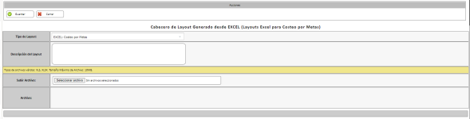
9. Dar clic en guardar.
7. Agregar una descripción con la que se pueda identificar el layout que se subirá.
8. Dar clic para seleccionar el archivo a subir.

Cabe señalar que el layout no debe incluir decimales.
El proceso para carga de Layouts consta de 4 pasos o validaciones, se detallan a continuación:

1.-Inspección inicial del Cabecero.
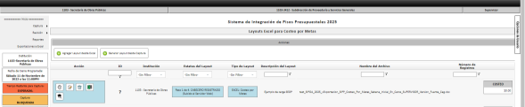
10. Dar clic para realizar la primera validación.

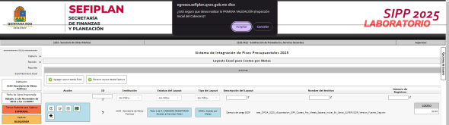
11. Dar clic en aceptar.

Nota: Se presentan los errores que se podrían presentar al momento de hacer la primera validación.
El mensaje de error en la siguiente imagen se dará en caso de que los títulos en el encabezado no coincidan con los establecidos en el sistema.
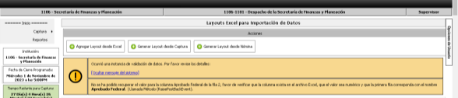
El siguiente error aparecerá en caso de tener celdas vacías o que no se detecte un dato numérico, se recomienda usar formato General.
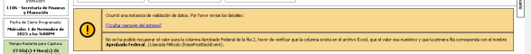
En ambos casos se deberá editar el documento y cargar de nuevo archivo ya corregido.

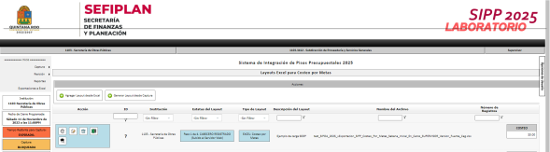
11a. Dar clic en editar.

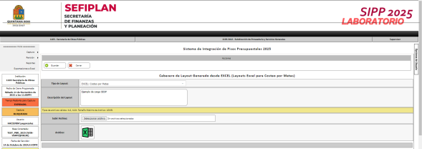
11b. Dar clic para seleccionar el archivo a subir.
11c. Dar clic en guardar.

Nota: Se debe renombrar el archivo, ya que el sistema no acepta archivos con el mismo nombre, en caso de repetir el nombre les saldrá el siguiente mensaje de error.
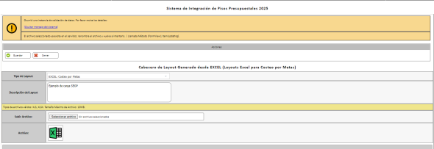
Aplicamos nuevamente la primera validación
11d. Dar clic para realizar la primera validación.

2.- Importar Información a la Base de Datos.

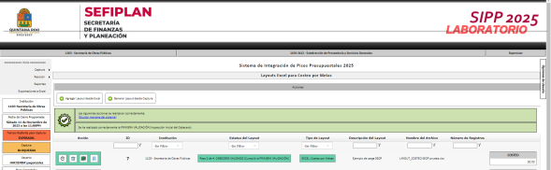
12. Dar clic para importar los datos a la base.

3.- Aplicar Layout.
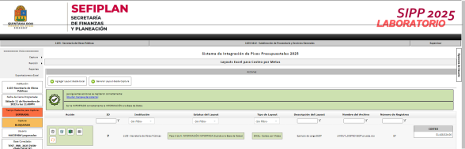
13. Dar clic en aplicar layout.

Nota: En caso de encontrar errores, saldrá el siguiente mensaje:
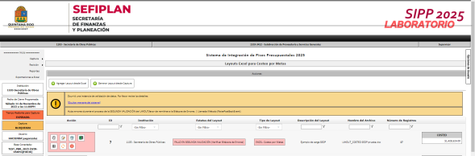
13a. Daremos clic para ver la bitácora de errores.

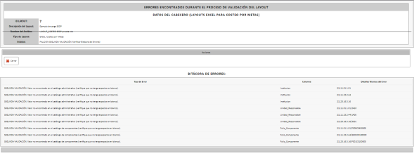
En la bitácora se especificará el o los errores encontrados al hacer la segunda validación.
Se recomienda verificar que el archivo no contenga celdas vacías.
Una vez revisados los errores, se hacen las correcciones en el archivo Excel, y se sustituirá el archivo, siguiendo los pasos mencionados.

4.-Información Aplicada.
Una vez aplicado el layout, aparecerá el siguiente mensaje.
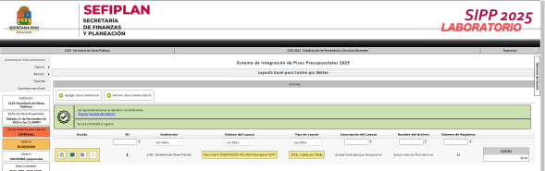

ASIGNACIÓN PRESPUESTAL (RESULTADO FINAL)
Costeo por Meta (Información de los Layouts Excel).
1. Seleccionar la pestaña de Captura.
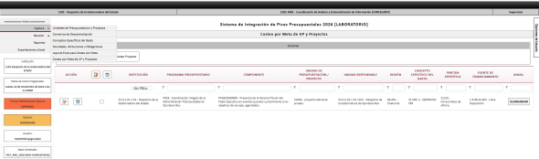
2. Dar clic en Costeo por Meta.

En esta opción podrá ver y editar la información cargada mediante layout. O bien capturar de manera manual el Costeo por Meta.
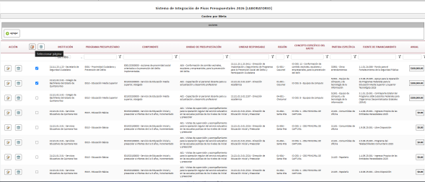
3. Dar clic para editar lo capturado en la partida.
Si desea eliminar más de un registro, deberá seleccionar las casillas o bien seleccionar todos los registros de la página y posteriormente dar clic en el icono de basura.
En este apartado podrá modificar los montos capturados y calendarizados en la partida
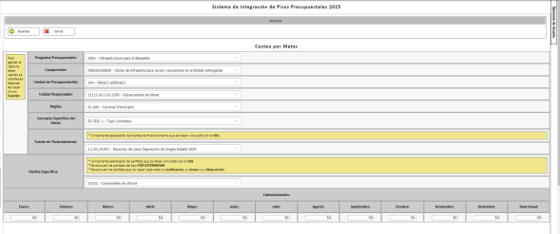
3 b. Clic en guardar.
3 a. Modificar montos en caso de ser necesario.

En caso de requerir agregar una partida que no se subió mediante de layout, podrá hacerlo desde este mismo apartado.
1. Clic en agregar.

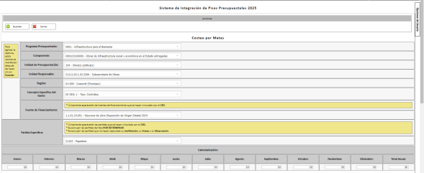
9. Distribuir el monto en los meses correspondientes.
10. Clic en guardar.
8. Seleccionar partida.
7. Seleccionar Fuente de Financiamiento.
6. Seleccionar CEG.
5. Seleccionar Región.
3. Seleccionar la UP.
4. Seleccionar UR.
2. Seleccionar el Componente.
1. Seleccionar el Programa Presupuestario.

Nota: Únicamente podrá agregar partidas que hay vinculado previamente al Concepto Especifico de Gasto.

VALIDÓ

MTRO. ÁNGEL SERVANDO CANTO AKÉ
SUBSECRETARIO DE POLÍTICA HACENDARIA Y CONTROL PRESUPUESTAL

ELABORÓ

LIC. JOSÉ EMMANUEL MUÑOZ CRUZ
DIRECTOR DE POLÍTICA Y PROGRAMACIÓN PRESUPUESTAL

